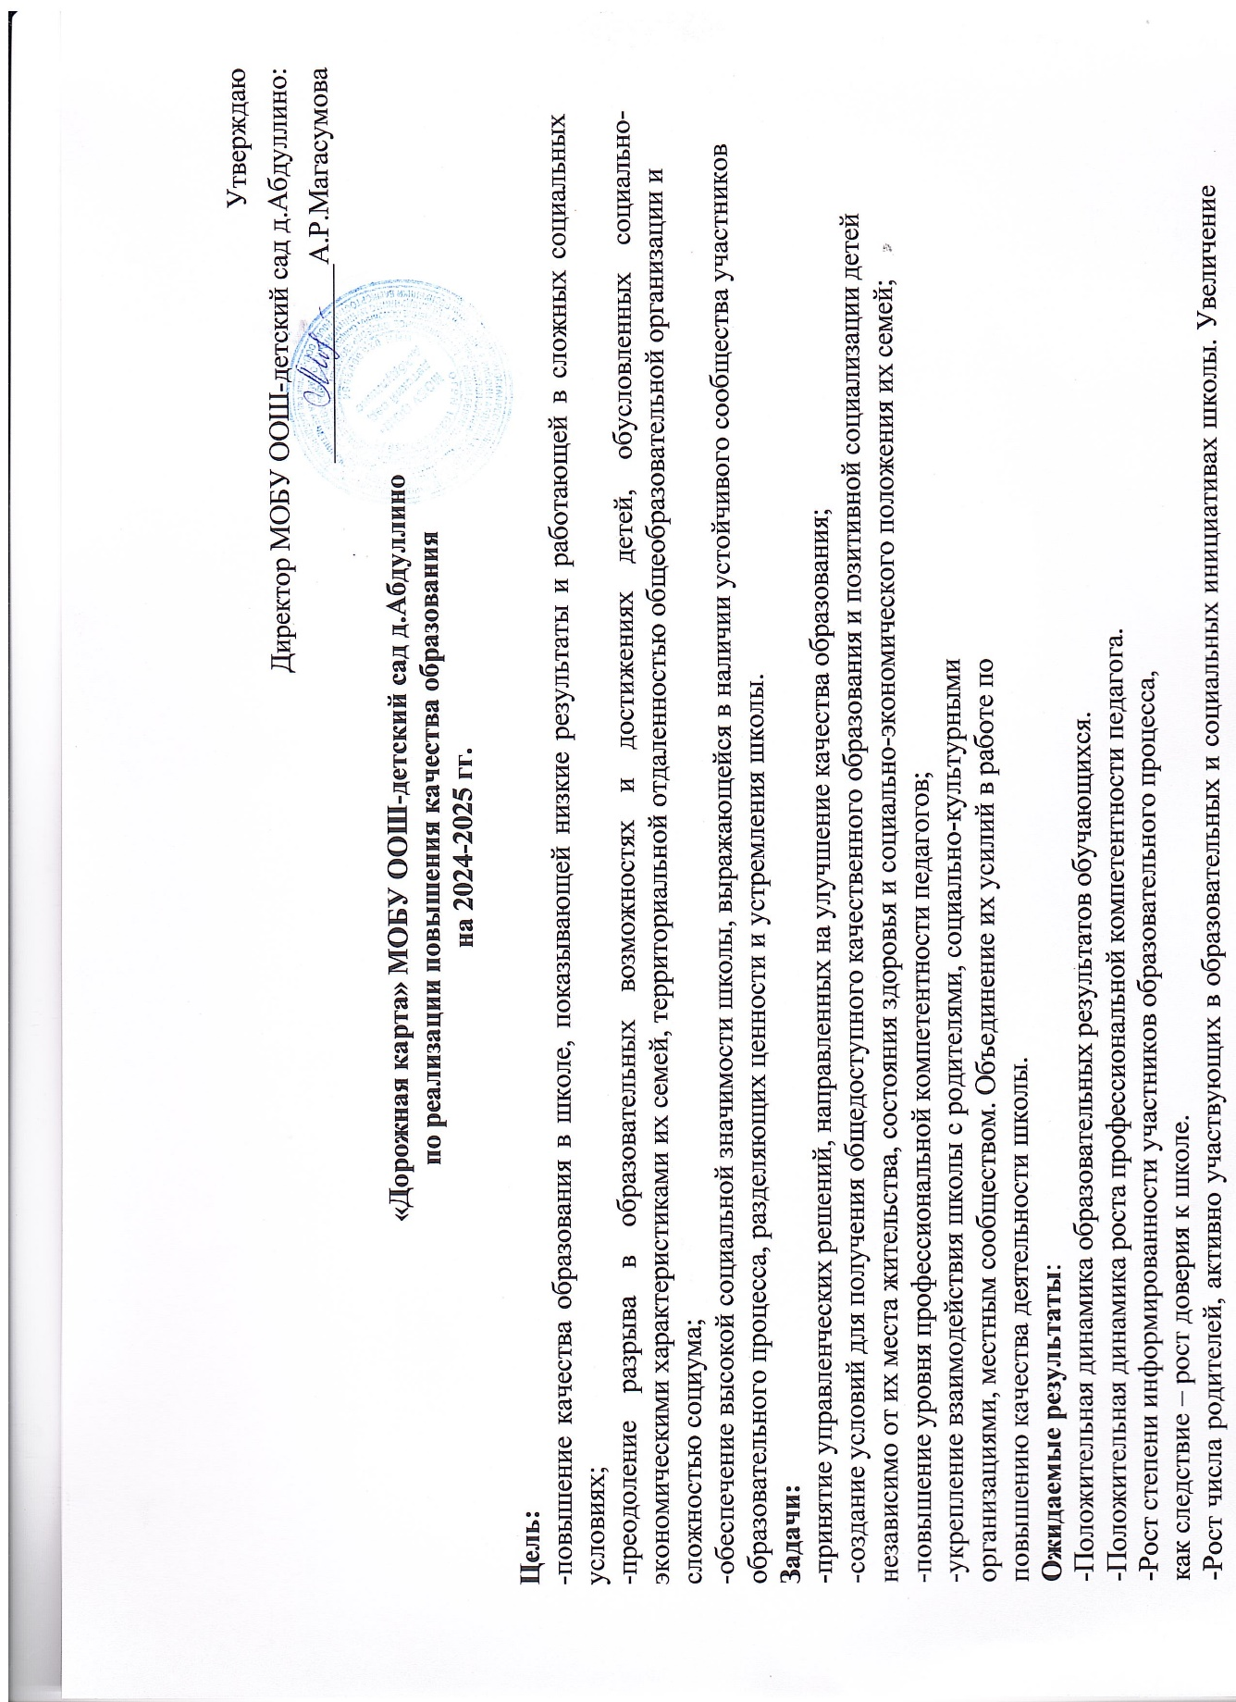

количества родителей, удовлетворённых деятельностью школы.

-Снижение численности обучающихся, ведущих асоциальный образ жизни.

-Сформированность образовательной социокультурной среды школы, обеспечивающей формирование интеллектуальной, духовно-нравственной

личности, её социальную активность.

|  |  |  |  |  |
| --- | --- | --- | --- | --- |
| № п/  п | **Мероприятия** | **Сроки** | **Ответственные** | **Ожидаемый результат** |
| **I Организационно-управленческие мероприятия** | | | | |
| 1 | Проведение мониторинговых обследований, направленных на:   * выявление тех предметов на которых учащиеся, показывают низкие образовательные результаты; * динамику показателей качества образования; * комплексную оценку условий деятельности, управленческого и педагогического потенциала | ежеквартально | директор | Определение уровня качества подготовки  обучающихся и выпускников |
| 2 | Анализ эффективности деятельности школ по  повышению качества образования за 3 года | ежегодно | директор | Корректировка «дорожной карты» |
| 3 | Анализ результатов проведения государственной итоговой аттестации (далее - ГИА) и разработка планов по подготовке к ГИА выпускников основного  общего образования | Август 2024 –  сентябрь 2024 | директор, учителя- предметники | Разработка рекомендаций  и предложений по повышению качества результатов государственной итоговой  аттестации |
| 4 | Формирование и реализация школьных планов по  подготовке к ГИА выпускников 9 классов | Сентябрь 2024 | директор | Улучшение качества подготовки к ГИА |
| 5 | Организация участия выпускников ГИА 9 классов в пробных ОГЭ | 2024 - 2025 | ОУ |
| 6 | Организация участия в олимпиадах, конкурсах творческих исследовательских работ, проектах | В течение года | Возрастание престижа знаний, создание  ситуации успеха. |
| 7 | Приведение сайтов ОУ в соответствие с требованиями  законодательства | Март-апрель 2024 | директор | Повышение эффективности и  качества образования |

|  |  |  |  |  |  |
| --- | --- | --- | --- | --- | --- |
| 8 | Организация консультационно- методического обеспечения разработки проекта, позволяющего в ходе его реализации обеспечить повышение качества  образования | 2024-2025 | директор | Повышение эффективности и качества педагогической деятельности | |
| 10 | Повышение квалификации руководящих и педагогических работников и др. | 2024-2025 | ОУ | Повышение уровня профессионального мастерства  педагогов | |
| 11 | Включение в показатели эффективности деятельности руководителей муниципальных образовательных организаций вопросов по соблюдению законодательства об образовании при работе с официальными сайтами образовательных организаций в  сети «Интернет» | 2024-2025 | ОУ | Повышение мотивации у педагогов на достижение оптимальных результатов | |
| 12 | Анализ наличия обязательного перечня локальных  нормативных актов и их соответствия требованиям законодательства об образовании. | ежегодно | директор | Анализ объективной информации,  принятие управленческих решений | |
| 13 | Организация контроля за созданием системы учёта обучающихся, находящихся в трудной жизненной  ситуации. | ежегодно | ОУ | Адресная помощь 100% семьям и детям, оказавшимся в  трудной ситуации | |
| 14 | Организация контроля за деятельностью учащихся в  летний период (организация оздоровительных мероприятий, ремонта и др.) | ежегодно | ОУ | Физическое и  творческое развитие обучающихся | |
| **II Развитие кадрового потенциала руководящих и педагогических работников** | | | | | |
| 1 | Повышение квалификации 100% педагогических и руководящих кадров | 2024-2025 | ОУ | | Повышение уровня  профессионального мастерства педагогов |
| 2 | Обеспечение консультационно-методического сопровождения школы по разработке индивидуальных образовательных маршрутов, обеспечивающих успешность достижения положительных образовательных результатов | 2024-2025 | ОУ | | Наличие системы коррекционно- развивающей работы с обучающимися ОО, в том числе разработка  индивидуальных образовательных маршрутов для учащихся,  испытывающих сложности в |

|  |  |  |  |  |  |
| --- | --- | --- | --- | --- | --- |
|  |  |  |  | | освоении программы. Развитие  системы коррекционно- развивающей работы с детьми |
| 3 | Организация индивидуального методического сопровождения, направленного на развитие инновационной деятельности педагогов общеобразовательной организации | постоянно | ОУ | | Рост числа детей, участвующих в мероприятиях, направленных на выявление одаренности.  Возрастание престижа знаний, создание ситуации успеха |
| 4 | Проведение мониторинга педагогических затруднений учителей-предметников по выявлению причин низких результатов ГИА. Закрепление педагогов – наставников за учителями, обучающиеся которых  показывают стабильно низкие результаты ГИА. | 4 квартал каждого учебного года | ОУ | | Положительная динамика результатов ГИА |
| 5 | Предоставление общеобразовательной  организацией материалов по работе с неуспевающими и слабоуспевающими обучающимися (список обучающихся, план работы, график консультаций,  протоколы педсоветов по итогам учебного года и др.) | 4 квартал каждого учебного года | ОУ | | Повышение качества обучения данной категории обучающихся |
| 6 | Обеспечение информационной  открытости деятельности школы, результатов реализации программ развития школ; эффективности мер поддержки школ, реализуемых на региональном,  муниципальном уровнях | постоянно | ОУ | | Повышение эффективности и качества педагогической  деятельности |
| 7 | Профориентационная работа с обучающимися, направленная на ориентацию  выпускников школы для обучения в педагогических  учебных заведениях, в том числе по контрактно- целевому обучению | ежегодно | ОУ | | Увеличение числа учителей-предметников необходимой квалификации. |
| **III Эффективное использование внутренних и внешних ресурсов** | | | | | |
| 1 | Налаживание сетевого взаимодействия школ «роста» и школ, показывающих УНОР, со школами со стабильно высокими образовательными результатами,  работающими в сопоставимых социальных условиях | ежегодно | ОУ | Повышение уровня профессионального мастерства педагогов  Повышение эффективности и | |

|  |  |  |  |  |
| --- | --- | --- | --- | --- |
|  |  |  |  | качества образования |
| 2 | Вовлечение руководителей, педагогов и обучающихся  школ группы риска школ, показывающих УНОР, в конкурсы, проекты, гранты на различных уровнях. | ежегодно | ОУ | Повышение уровня  профессионального мастерства педагогов |
| 3 | Вовлечение педагогов в районные МО, Профессиональные сообщества для совершенствования  технологий преподавания | 2024-2025 | ОУ | Повышение уровня профессионального  мастерства педагогов |
| **IV Информационная открытость реализации дорожной карты** | | | | |
| 1 | Обеспечение информационной  открытости результатов реализации «дорожной карты» в и информационно- телекоммуникационной сети Интернет | постоянно | ОУ | Удовлетворение общественности в  информации о результатах работы школы, получение родителями осмысленного представления о деятельности школы,  успехах и проблемах учащихся |